Opis przedmiotu zamówienia – zadanie nr 5
Przedmiot: torba papierowa biała 180 x 240 x 80 mm z logo i nazwą Politechniki Częstochowskiej wg. Projektu zamawiającego.
Logo i nazwa Politechniki Częstochowskiej muszą być czytelne dla odbiorcy i wyraźnie widoczne.
Ilość (szt.): 1000
Opis: Torba wykonana z ekologicznego papieru kraft o minimalnej gęstości 90 g/m², ze skręcanymi papierowymi uchwytami w kolorze białym. Wymiary 180 x 240 x 80 mm. Kolor biały. Logo i nazwa Politechniki Częstochowskiej w dwóch kolorach; czarny Pantone; Proces Black oraz błękitny Pantone; 306

Zdjęcie poglądowe:
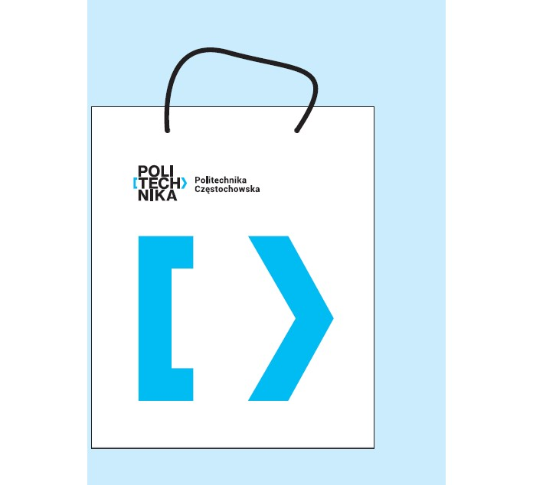

Lokalizacja logo: z jednej strony, zgodnie z Księgą identyfikacji wizualnej Politechniki Częstochowskiej dostępnej na stronie internetowej

Przedmiot: torba papierowa biała 240 x 310 x 90 mm z logo i nazwą Politechniki Częstochowskiej wg. Projektu zamawiającego.
Logo i nazwa Politechniki Częstochowskiej muszą być czytelne dla odbiorcy i wyraźnie widoczne.
Ilość (szt.): 1000
Opis: Torba wykonana z ekologicznego papieru kraft o minimalnej gęstości 90 g/m², ze skręcanymi papierowymi uchwytami w kolorze białym Wymiary 240 x 310 x 90 mm. Konieczność zmieszczenia formatu A4. Kolor biały. Logo i nazwa Politechniki Częstochowskiej w dwóch kolorach; czarny Pantone; Proces Black oraz błękitny Pantone; 306

Zdjęcie poglądowe:

Lokalizacja logo: z jednej strony, zgodnie z Księgą identyfikacji wizualnej Politechniki Częstochowskiej dostępnej na stronie internetowej

Przedmiot: teczka papierowa z kieszonką w kolorze błękitnym Pantone:306 z logo i nazwa Politechniki Częstochowskiej jak i adresem wg. Projektu zamawiającego.
Logo i nazwa Politechniki Częstochowskiej muszą być czytelne dla odbiorcy i wyraźnie widoczne.
Ilość (szt.): 1000
Opis: Kolor błękitny (Pantone:306). Kolor wewnętrznej części: biały. Rozmiar 255x316. Mieszcząca format A4. Papier kreda mat 350 g. Uszlachetnienie strony awers i rewers: foliowanie mat. Nadruk na stronie awers i rewers wg. Projektu zamawiającego.
Logo i nazwa Politechniki Częstochowskiej wraz z adresem w kolorze białym Pantone:000
Zdjęcie poglądowe:

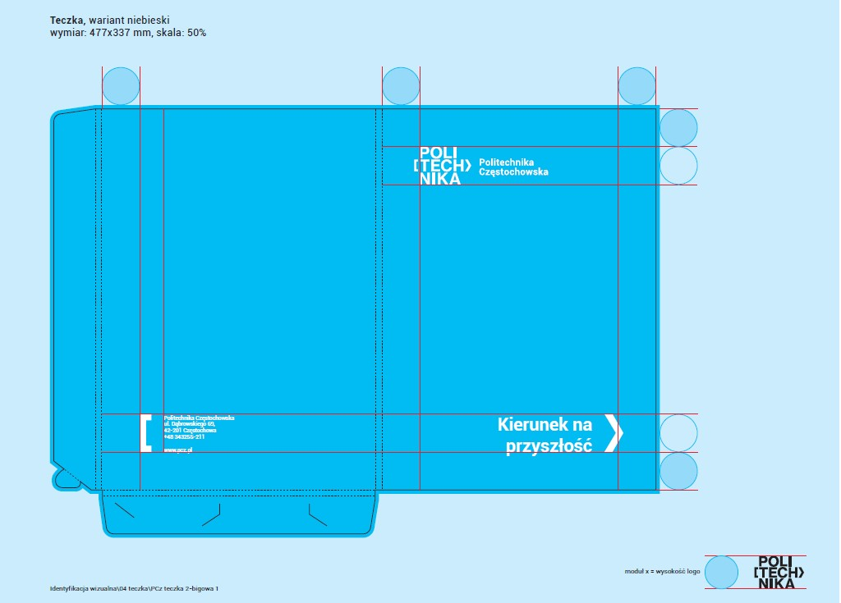
Lokalizacja logo: zgodnie z Księgą identyfikacji wizualnej Politechniki Częstochowskiej dostępnej na stronie internetowej

Przedmiot: Notes z długopisem oznakowany logo i nazwą Politechniki Częstochowskiej wg. Projektu zamawiającego.
Logo i nazwa Politechniki Częstochowskiej muszą być czytelne dla odbiorcy i wyraźnie widoczne.
Ilość (szt.): 300
Opis: Notes w kolorze błękitnym (Pantone:306), formatu A5, w twardej oprawie, minimum 72 kartki w kratkę lub linię (papier o minimalnej gramaturze 70 g/m2) z miejscem na długopis, z tasiemką do zaznaczania zapisanej ostatniej strony i elastyczną gumką chroniącą wnętrze. Wymiary: 21x14,5x1,2 cm. Kolor: błękitny Pantone:306, wg. projektu zamawiającego. Logo i nazwa Politechniki Częstochowskiej w białym kolorze Pantone:000
Długopis w kolorze białym oznakowany logo i nazwą Politechniki Częstochowskiej wg projektu zamawiającego.
Zdjęcie poglądowe:
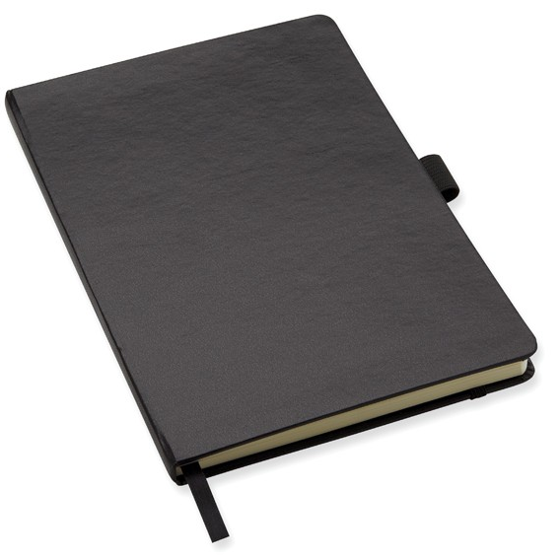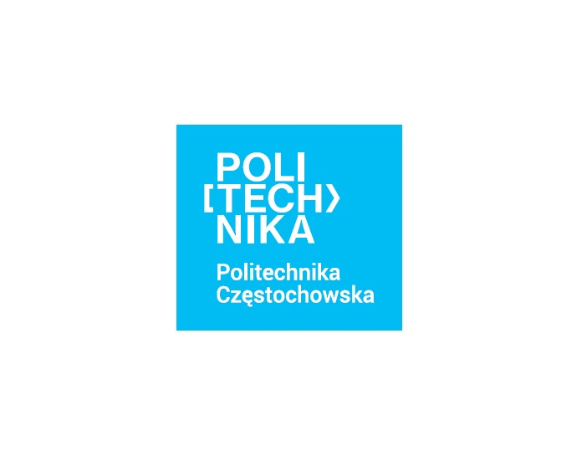
Lokalizacja logo: górny lewy róg, zgodnie z Księgą identyfikacji wizualnej Politechniki Częstochowskiej dostępnej na stronie internetowej

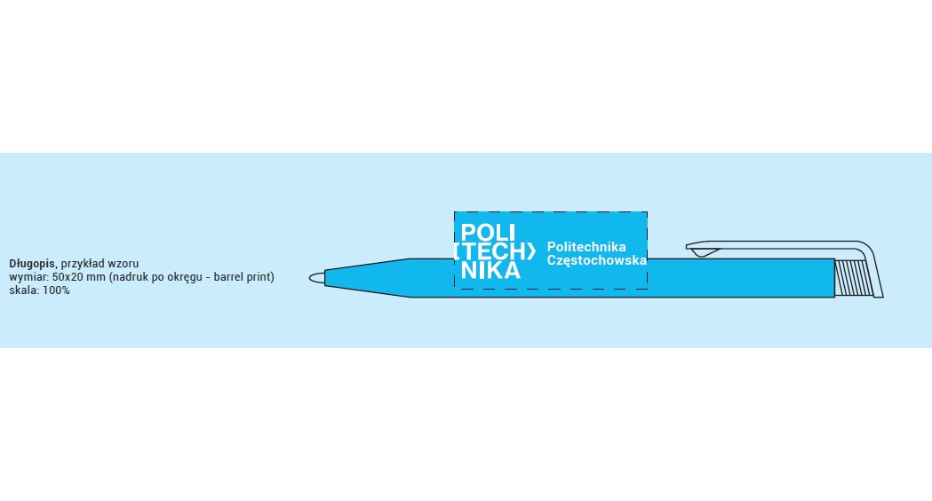Przedmiot: ołówek (trzy kolory) z logo i nazwą Politechniki Częstochowskiej wg. Projektu zamawiającego.
Logo i nazwa Politechniki Częstochowskiej muszą być czytelne dla odbiorcy i wyraźnie widoczne.
Ilość: 3000 (3x1000)
1 Przedmiot: ołówek w kolorze czarnym z logo i nazwą Politechniki Częstochowskiej wg. Projektu zamawiającego
Ilość (szt.): 1000
Opis: Naostrzony ołówek HB wykonany z drewna zabarwionego na czarny kolor, pokrycie w kolorze czarnym Pantone: Proces Black. Materiał drewno lipowe. Wymiary produktu. 176.0x7.0x7.0
Logo i nazwa Politechniki Częstochowskiej w kolorze białym Pantone:000
2 Przedmiot: ołówek w kolorze białym z logo i nazwą Politechniki Częstochowskiej wg. Projektu zamawiającego
Ilość (szt.): 1000
Opis: Naostrzony ołówek HB wykonany z drewna zabarwionego na biały kolor, pokrycie w kolorze białym: Pantone:000. Materiał drewno lipowe. Wymiary produktu. 176.0x7.0x7.0
Logo i nazwa Politechniki Częstochowskiej w kolorze czarnym Pantone: Proces Black
3 Przedmiot: ołówek w kolorze błękitnym z logo i nazwą Politechniki Częstochowskiej wg. Projektu zamawiającego
Ilość (szt.): 1000
Opis: Naostrzony ołówek HB wykonany z drewna zabarwionego na biały kolor, pokrycie w kolorze błękitnym kolor Pantone:306. Materiał drewno lipowe. Wymiary produktu. 176.0x7.0x7.0
Logo i nazwa Politechniki Częstochowskiej w kolorze białym Pantone:000
Lokalizacja logo: zgodnie z Księgą identyfikacji wizualnej Politechniki Częstochowskiej dostępnej na stronie internetowej
Zdjęcie poglądowe
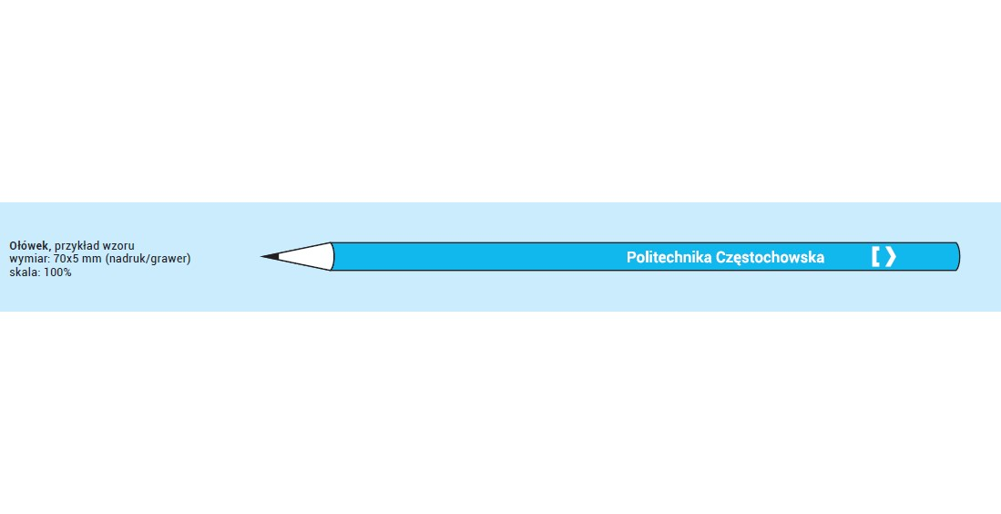Przedmiot: długopis biodegradowalny w kolorze błękitnym z logo i nazwą Politechniki Częstochowskiej wg. Projektu zamawiającego przekazane po podpisaniu umowy
Logo i nazwa Politechniki Częstochowskiej muszą być czytelne dla odbiorcy i wyraźnie widoczne.
Ilość (szt.): 3000
Opis: Długopis kolorze błękitnym Pantone: 306.wykonany z papieru. Kolor wkładu niebieski.
145 x ⌀ 9 mm
Logo i nazwa Politechniki Częstochowskiej w kolorze białym Pantone:000

Zdjęcie poglądowe:

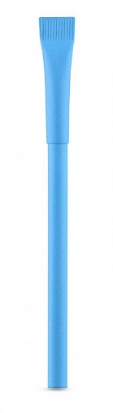

Lokalizacja logo: zgodnie z Księgą identyfikacji wizualnej Politechniki Częstochowskiej dostępnej na stronie internetowej
Przedmiot: linijka z logo i nazwą Politechniki Częstochowskiej wg. Projektu zamawiającego przekazane po podpisaniu umowy
Logo i nazwa Politechniki Częstochowskiej muszą być czytelne dla odbiorcy i wyraźnie widoczne.
Ilość (szt.): 2000
Opis: Przezroczysta, drukowana linijka 15 cm ze szkłem powiększającym. Wymiary 185 x 45 x 3 mm. Kolor Transparentny. Logo i napis Politechniki Częstochowskiej w kolorze czarnym Pantone: Proces Black
Logo i nazwa Politechniki Częstochowskiej w kolorze czarnym Pantone: Proces Black

Zdjęcie poglądowe:
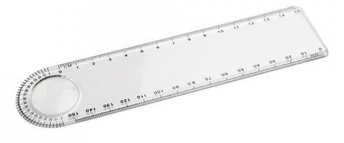

Lokalizacja logo: zgodnie z Księgą identyfikacji wizualnej Politechniki Częstochowskiej dostępnej na stronie internetowej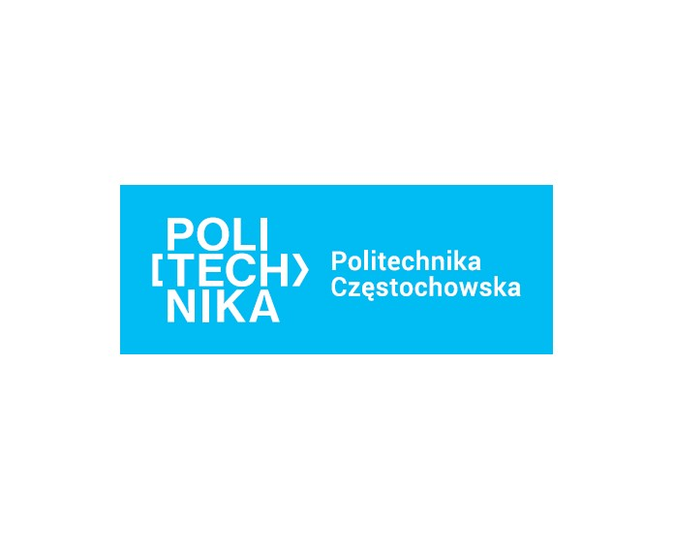
Przedmiot: kubek ceramiczny z logo i nazwą Politechniki Częstochowskiej wg. Projektu zamawiającego.
Logo i nazwa Politechniki Częstochowskiej muszą być czytelne dla odbiorcy i wyraźnie widoczne.
Ilość (szt.): 360 (240 + 120)
1 Opis: Kubek o pojemności 300 ml. Materiał ceramika. Kolor biały na zewnątrz jak i wewnątrz. Wymiary Ø8,2 x 9,6 cm.
Logo i nazwa Politechniki Częstochowskiej w dwóch kolorach; czarny Pantone: Proces Black oraz błękitny Pantone; 306
Ilość: 240
2 Opis: Kubek o pojemności 300 ml. Materiał ceramika. Kolor błękitny Pantone:306 na zewnątrz, wewnątrz biały. Wymiary Ø8,2 x 9,6 cm.
Logo i nazwa Politechniki Częstochowskiej w kolorze białym Pantone:000
Ilość: 120

Zdjęcie poglądowe:


Lokalizacja logo: zgodnie z Księgą identyfikacji wizualnej Politechniki Częstochowskiej dostępnej na stronie internetowej

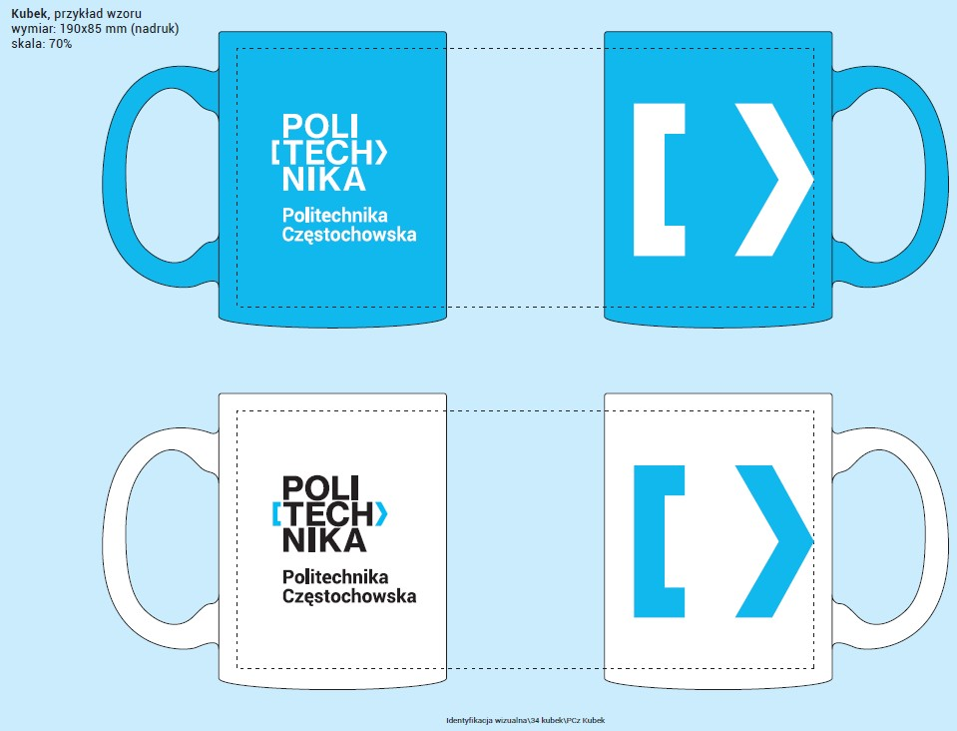

Przedmiot: zawieszka odblaskowa z logo i nazwą Politechniki Częstochowskiej wg. Projektu zamawiającego.
Logo i nazwa Politechniki Częstochowskiej muszą być czytelne dla odbiorcy i wyraźnie widoczne.
Ilość (szt.): 3000
Opis: Zawieszka odblaskowa w kolorze błękitnym Pantone:306, średnica 5 cm – kółko. Zawieszka miękka PCV. Odblask dwustronny. Mocowanie: łańcuszek kulkowy metalowy 12 cm z zapinką. Logo i nazwa Politechniki Częstochowskiej w kolorze białym Pantone:000
Zdjęcie poglądowe:

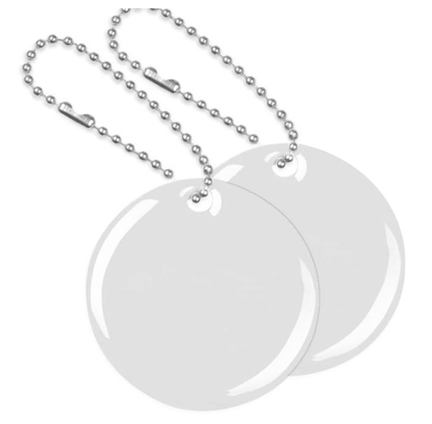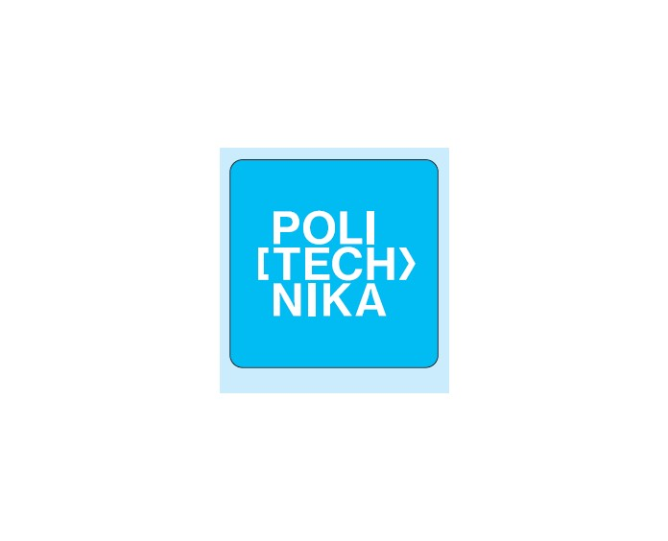

Lokalizacja logo: zgodnie z Księgą identyfikacji wizualnej Politechniki Częstochowskiej dostępnej na stronie internetowej

Przedmiot: Silikonowa smycz reklamowa, elastyczny uchwyt na telefon z kieszenią na kartę z logo i nazwą Politechniki Częstochowskiej wg. Projektu zamawiającego.
Logo i nazwa Politechniki Częstochowskiej muszą być czytelne dla odbiorcy i wyraźnie widoczne.
Ilość (szt.): 800
1 Opis: Silikonowa smycz reklamowa, elastyczny uchwyt na telefon z kieszenią na kartę. Kolor biały. Wymiary 55 x 7 cm.
Logo i nazwa Politechniki Częstochowskiej w kolorze czarnym Pantone; Proces Black
Ilość: (szt.)400
2 Opis: Silikonowa smycz reklamowa, elastyczny uchwyt na telefon z kieszenią na kartę. Kolor czarny. Wymiary 55 x 7 cm.
Logo i nazwa Politechniki Częstochowskiej w kolorze białym Pantone: 000
Ilość (szt.): 400

Zdjęcie poglądowe:

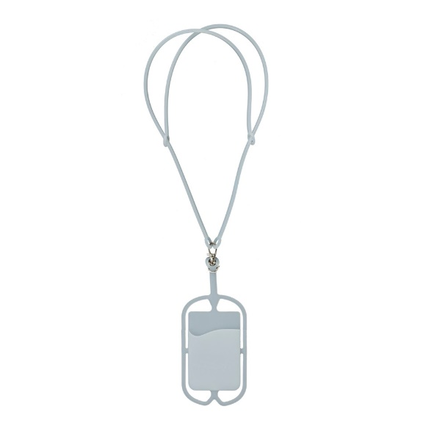

Lokalizacja logo: zgodnie z Księgą identyfikacji wizualnej Politechniki Częstochowskiej dostępnej na stronie internetowej

Przedmiot: pluszowa maskotka w kolorze białym, odziana w koszulkę w kolorze błękitnym Pantone:306 z możliwością znakowania logo i nazwą Politechniki Częstochowskiej wg. Projektu zamawiającego przekazane po podpisaniu umowy
Logo i nazwa Politechniki Częstochowskiej muszą być czytelne dla odbiorcy i wyraźnie widoczne.
Ilość (szt.): 400
Opis: Maskotka pluszowa biała w błękitnej (Pantone:306) koszulce, na której można umieścić logotyp. Wymiary minimalne: wysokość 20 cm, szerokość 17 cm
Logo i nazwa Politechniki Częstochowskiej w kolorze białym Pantone: 000
Zamawiający dopuszcza różne modele maskotek.

Zdjęcie poglądowe:
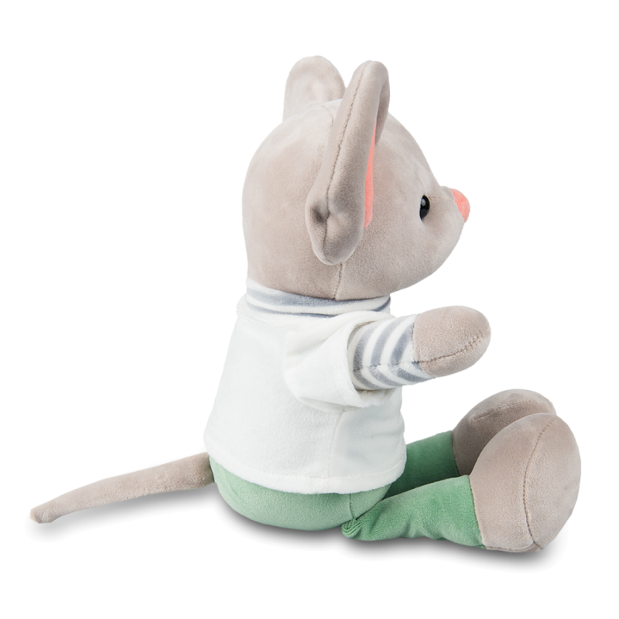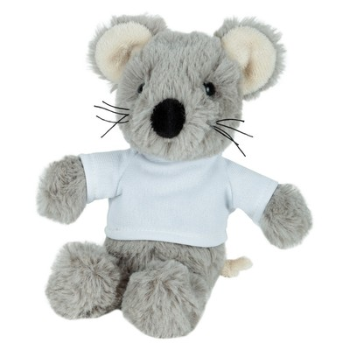
Lokalizacja logo: zgodnie z Księgą identyfikacji wizualnej Politechniki Częstochowskiej dostępnej na stronie internetowej

Przedmiot: Butelka szklana w pokrowcu, z logo i nazwą Politechniki Częstochowskiej wg. Projektu zamawiającego.
Logo i nazwa Politechniki Częstochowskiej muszą być czytelne dla odbiorcy i wyraźnie widoczne.
Ilość (szt.): 300
Opis: Szklana butelka 500ml z pokrowcem z neoprenu. Kolor pokrowca czarny. Kolor nakrętki, czarny lub srebrny. Uchwyt na nadgarstek. Wymiary przedmiotu Ø6X22CM.
Logo i nazwa Politechniki Częstochowskiej wg projektu zamawiającego na pokrowcu w kolorze białym Pantone:000

Zdjęcie poglądowe:
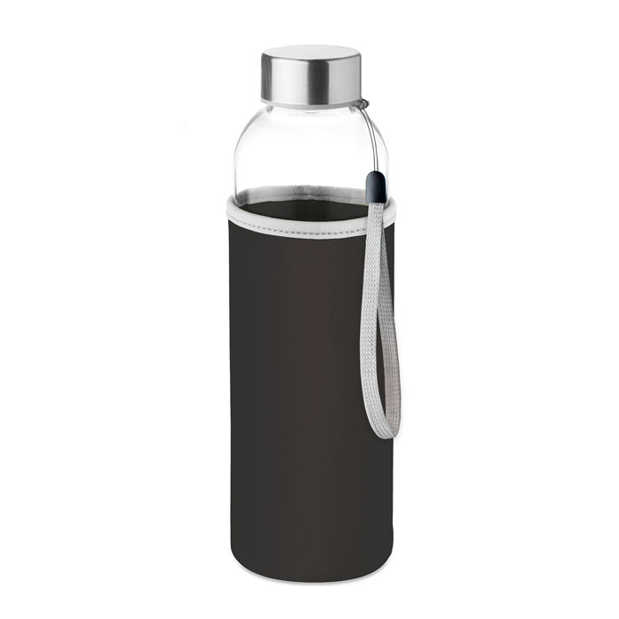
Lokalizacja logo: zgodnie z Księgą identyfikacji wizualnej Politechniki Częstochowskiej dostępnej na stronie internetowej

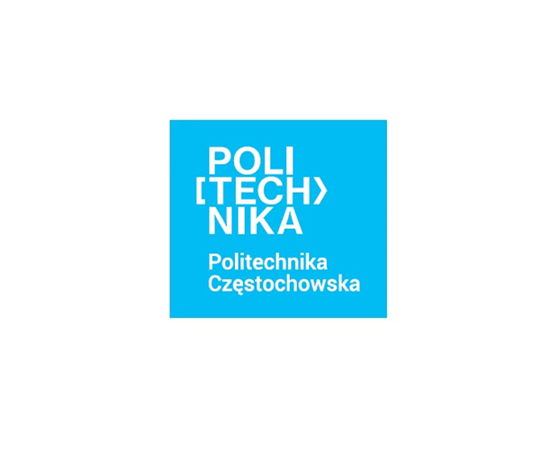
Przedmiot: plecak duży , cały w kolorze czarnym z logo i nazwą Politechniki Częstochowskiej wg. Projektu zamawiającego.
Logo i nazwa Politechniki Częstochowskiej muszą być czytelne dla odbiorcy i wyraźnie widoczne.
Ilość (szt.): 100
Opis: Plecak z przegrodą główną oraz kieszenią przednią zamykanymi na zamek błyskawiczny oraz dodatkową kieszenią przednią oraz boczna z siateczki na bidon, regulowanymi pasami na ramię, a także wzmocnioną rączką. Materiał. 600DPoliester. Kolor czarny. Wymiary 35 x 17 x 45 cm.
Logo i nazwa Politechniki Częstochowskiej wg projektu zamawiającego w kolorze białym Pantone:000 na kieszeni przedniej.

Zdjęcie poglądowe: 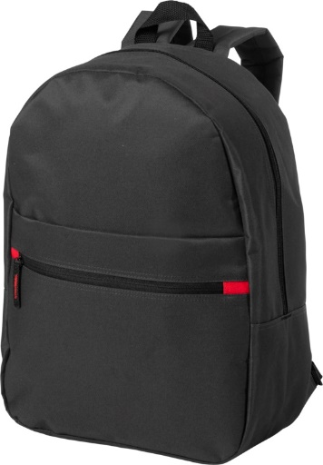

Lokalizacja logo: zgodnie z Księgą identyfikacji wizualnej Politechniki Częstochowskiej dostępnej na stronie internetowej

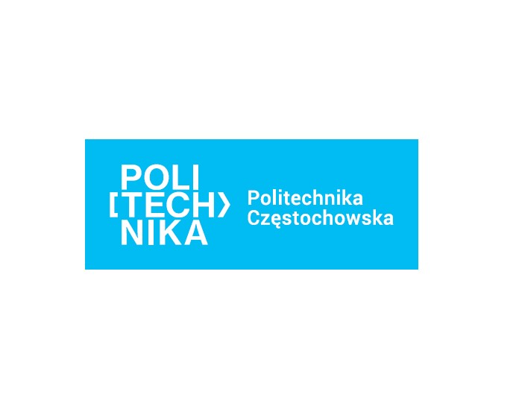
Przedmiot: plecak mały cały czarny z logo i nazwą Politechniki Częstochowskiej wg. projektu zamawiającego przekazane po podpisaniu umowy
Logo i nazwa Politechniki Częstochowskiej muszą być czytelne dla odbiorcy i wyraźnie widoczne.
Ilość (szt.): 300
Opis: Plecak wykonany z poliestru 600D. Wyposażony w dużą przegrodę wewnątrz, przegrodę z przodu, miękki pasek na ramię i miękki panel. Rozmiar 23 x 40 x 9 cm. Kolor czarny. Logo i nazwa Politechniki Częstochowskiej wg projektu zamawiającego w kolorze białym Pantone:000

Zdjęcie poglądowe: 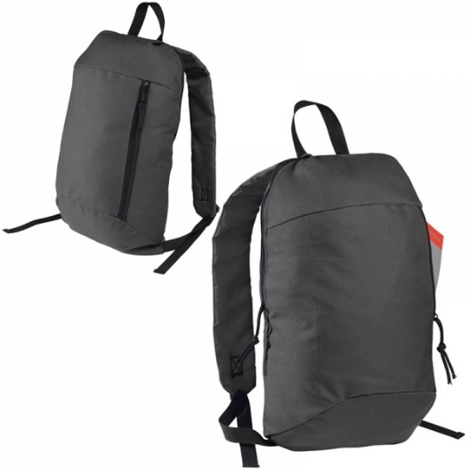

Lokalizacja logo: zgodnie z Księgą identyfikacji wizualnej Politechniki Częstochowskiej dostępnej na stronie internetowej

Przedmiot: Worek w kolorze czarnym ze sznurkami z logo i nazwą Politechniki Częstochowskiej wg. projektu zamawiającego.
Logo i nazwa Politechniki Częstochowskiej muszą być czytelne dla odbiorcy i wyraźnie widoczne.
Ilość (szt.): 500
Opis: Worek ze sznurkami. Materiał: 210T poliester. Rozmiar 330×417 mm. Pojemność 6 l. Kolor czarny, sznurek – kolor czarny. Logo i nazwa Politechniki Częstochowskiej wg projektu zamawiającego w kolorze białym Pantone:000

Zdjęcie poglądowe:
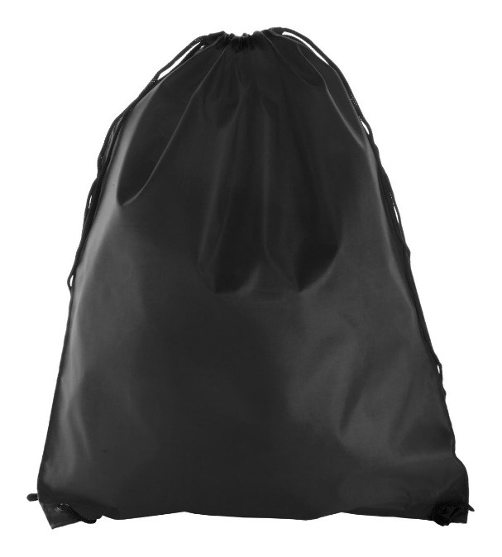
Lokalizacja logo: zgodnie z Księgą identyfikacji wizualnej Politechniki Częstochowskiej dostępnej na stronie internetowej

Przedmiot: pamięć USB w kolorze białym Pantone:000 z logo i nazwą Politechniki Częstochowskiej wg. Projektu zamawiającego.
Logo i nazwa Politechniki Częstochowskiej muszą być czytelne dla odbiorcy i wyraźnie widoczne.
Ilość (szt.): 500
Opis: Nieduża, wykonana z metalu oraz tworzywa sztucznego, przenośna pamięć USB o pojemności 32 GB w kolorze białym (Pantone;000). Standard USB: 3.0; prędkość zapisu: 20 MB/s; prędkość odczytu: 40 MB/s.
Nazwa i logo Politechniki Częstochowskiej wg projektu zamawiającego w kolorze czarnym Pantone:Proces Black oraz błękitnym Pantone:306

Zdjęcie poglądowe:
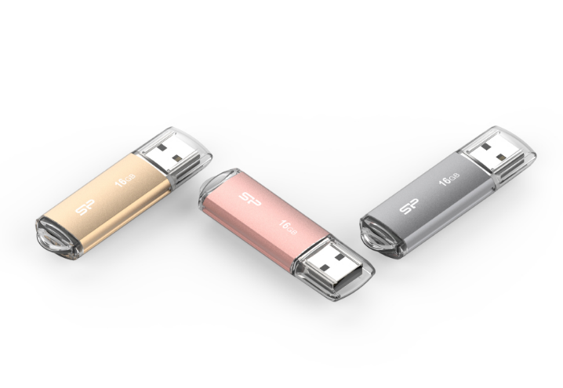
Lokalizacja logo: zgodnie z Księgą identyfikacji wizualnej Politechniki Częstochowskiej dostępnej na stronie internetowej
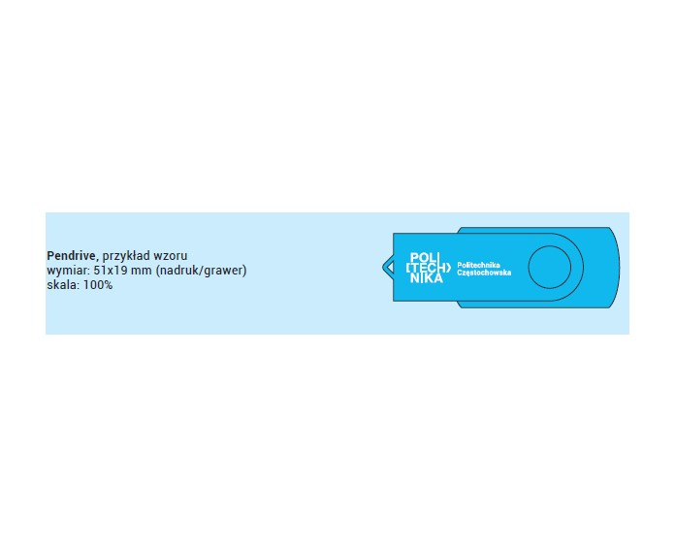
Przedmiot: smycz błękitna Pantone:306 z logo i nazwą Politechniki Częstochowskiej wg. Projektu zamawiającego.
Logo i nazwa Politechniki Częstochowskiej muszą być czytelne dla odbiorcy i wyraźnie widoczne.
Ilość (szt.): 1000
Opis: Smycz z metalowym karabińczykiem. Szerokość: 20mm. Kolor błękitny Pantone:306. Wymiar 2X90CM. Logo i nazwa Politechniki Częstochowskiej wg projektu zamawiającego w kolorze białym Pantone:000

Zdjęcie poglądowe:

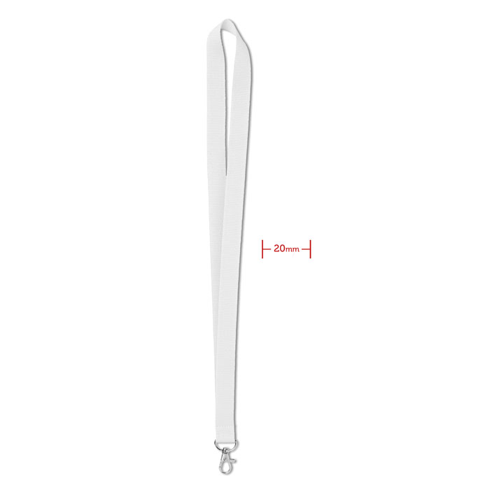

Lokalizacja logo: zgodnie z Księgą identyfikacji wizualnej Politechniki Częstochowskiej dostępnej na stronie internetowej

Przedmiot: balony z logo i nazwą Politechniki Częstochowskiej wg. Projektu zamawiającego.
Logo i nazwa Politechniki Częstochowskiej muszą być czytelne dla odbiorcy i wyraźnie widoczne.
Ilość (szt.): 1000
Opis: Lateksowe (gumowe) balony z patyczkami i zatyczkami.
Kolor biały 500 sztuk oraz kolor niebieski( błękitny:Pantone 306) - 500 szt.
Standardowy kształt 30 cm.
Logo i nazwa Politechniki Częstochowskiej w kolorze czarnym Pantone: Proces Black

Zdjęcie poglądowe:
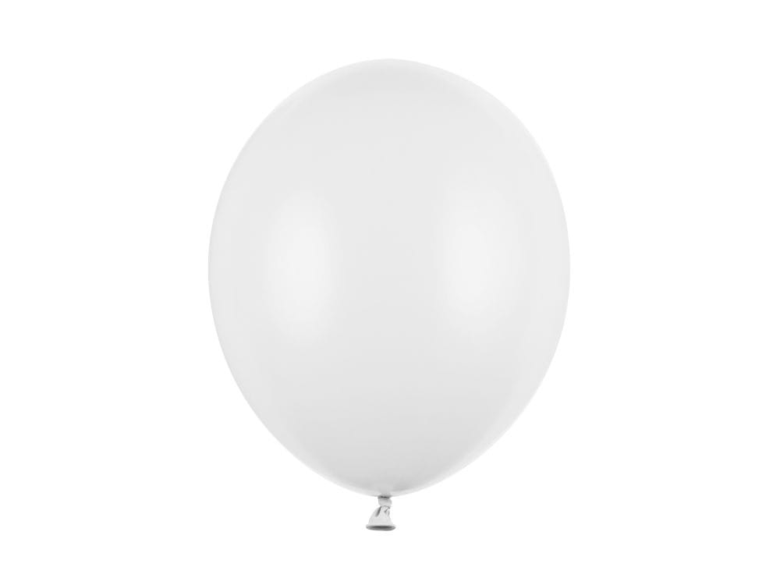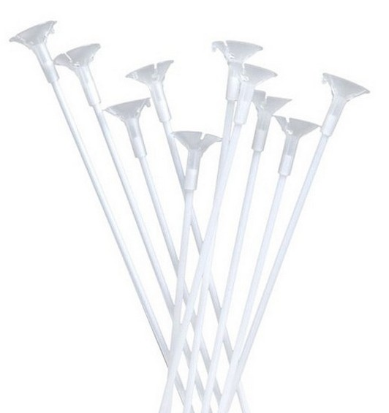
Lokalizacja logo: zgodnie z Księgą identyfikacji wizualnej Politechniki Częstochowskiej dostępnej na stronie internetowej

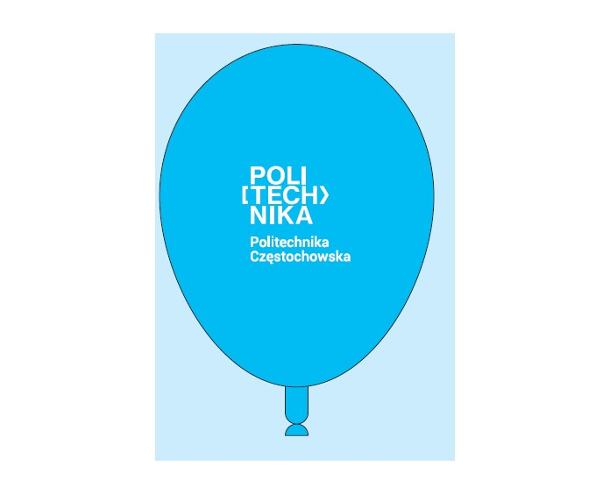
Przedmiot: Zestaw piśmienny w ozdobnym etui z magnetycznym zamknięciem długopis i pióro kulkowe w pudełku z logo i nazwą Politechniki Częstochowskiej wg. Projektu zamawiającego.
Logo i nazwa Politechniki Częstochowskiej muszą być czytelne dla odbiorcy i wyraźnie widoczne.
Ilość:200
Opis: Długopis i pióro w kolorze czarnym, wkład w kolorze niebieskim, nadruki na części czarnej logo i nazwa Politechniki Częstochowskiej wg projektu zamawiającego w kolorze białym Pantone:000
Pudełko kartonowe w kolorze czarnym, w środku wyściełane czarnym materiałem, na zewnętrznej stronie nadruk logi i nazwa Politechniki Częstochowskiej wg projektu zamawiającego w kolorze białym Pantone:000
Materiał: metal, karton
Wymiary: 7,5 x 17,3 x 3,2 cm /Ø1,2 x 14 cm

Zdjęcie poglądowe
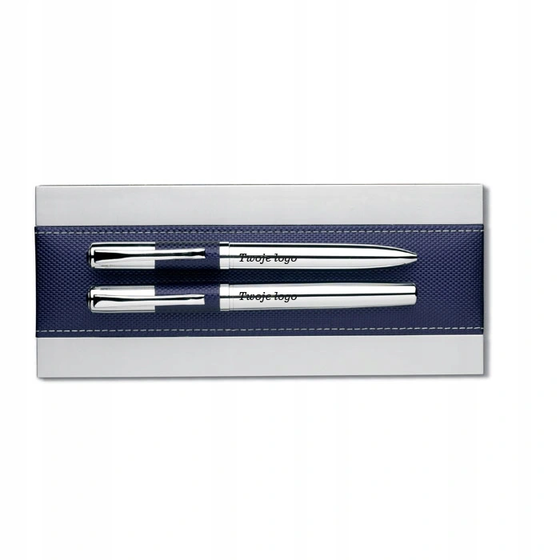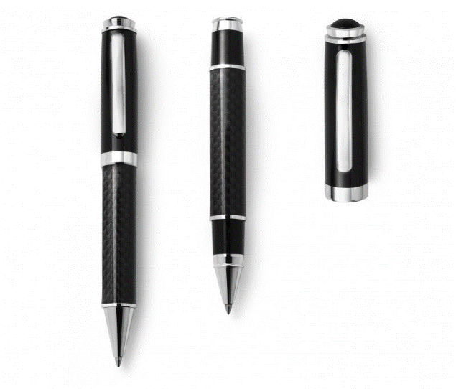

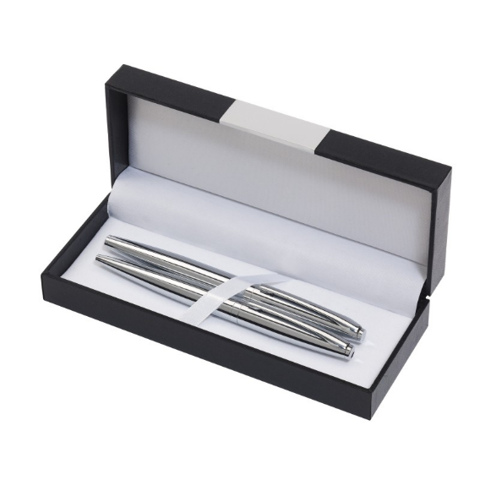
Lokalizacja logo: zgodnie z Księgą identyfikacji wizualnej Politechniki Częstochowskiej dostępnej na stronie internetowej
Opis: SŁUCHAWKI BEZPRZEWODOWE BLUETOOTH 5.0 SD RADIO MP3 z logo i nazwą Politechniki Częstochowskiej wg projektu zamawiającego.
Logo i nazwa Politechniki Częstochowskiej muszą być czytelne dla odbiorcy i wyraźnie widoczne.
Ilość: 100
Sterowanie Smartfonem lub przyciskami
Wbudowany mikrofon do prowadzenia rozmów
Perfekcyjnie dopasowane
Najnowszy Bluetooth V5.0+ EDR
Akumulator o wysokiej pojemności
Zasięg bezprzewodowy do 10 m
Słuchawki kompatybilne z większością urządzeń z systemem Android oraz iOS

Zdjęcie poglądowe:

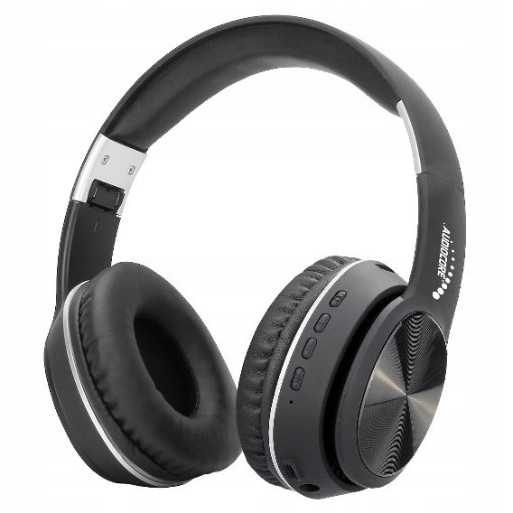

Wersja Bluetooth: V5.0 + EDR
Chipset: JL
Czas pracy: 5 godzin
Czas ładowania: 1 godzina
Bateria: 200 mAh
Głośnik: Ø 40 mm
Pasmo przenoszenia: 20 Hz do 20 kHz
Impedancja: 32 ohm
Czułość: 80db
Zasięg działania: 10 m
Wejście znamionowe: 5,0 V = 1 A
Obsługuje: karta TF, funkcja AUX, funkcja FM

Lokalizacja logo: zgodnie z Księgą identyfikacji wizualnej Politechniki Częstochowskiej dostępnej na stronie internetowej

WZORY PRZEDMIOTÓW DO AKCEPTACJI.

